**BENZETİMLER**

**3.4.1 – Kare Dalga ve Üçgen Dalga Üretici**

R4 direncinin artırıldığında, frekansın azaldığı gözlenmiştir. Buradan çıkarılan sonuç, R4’ün artırılması ile kapasiten üzerinden akan akımın azaldığını, buda kapasiten üzerindeki gerilimin daha yavaş azalmasına neden olmaktadır. Özet olarak, bu devrede frekansı belirleyen faktör kapasite ve kapasite üzerinden akan akımdır.

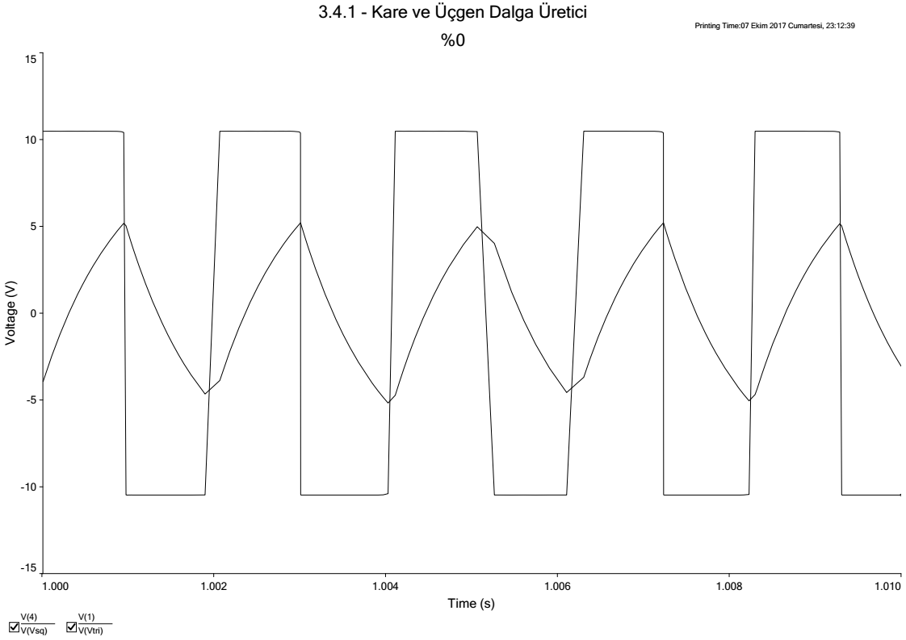 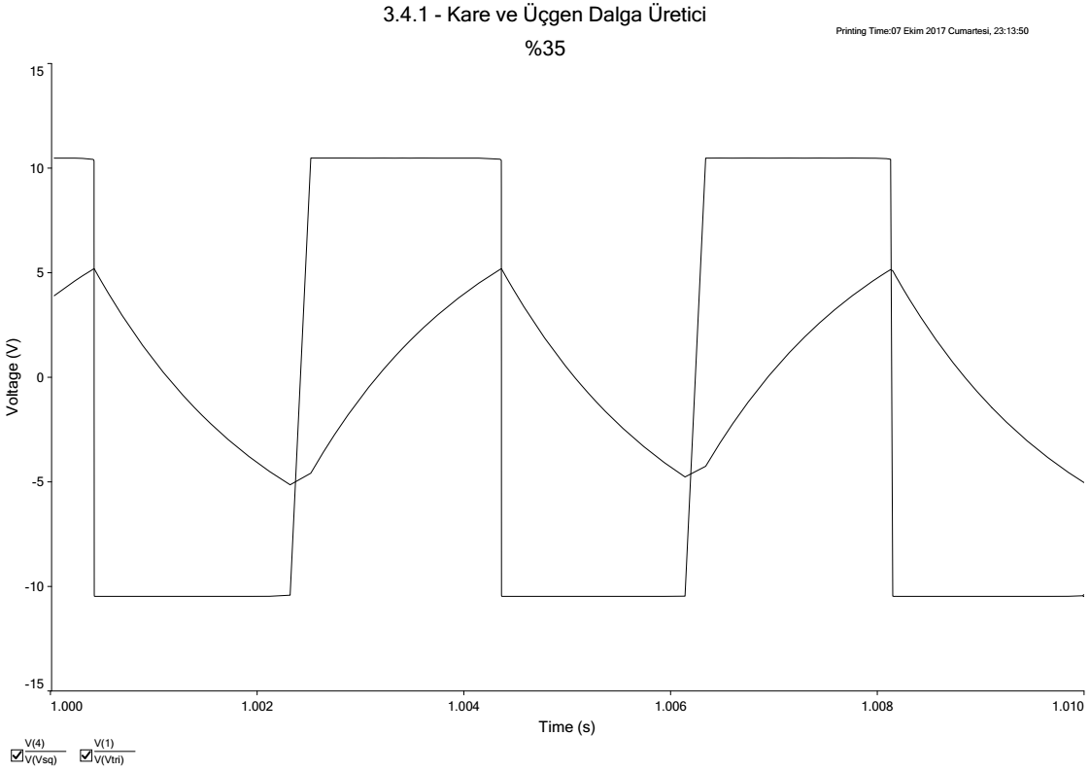

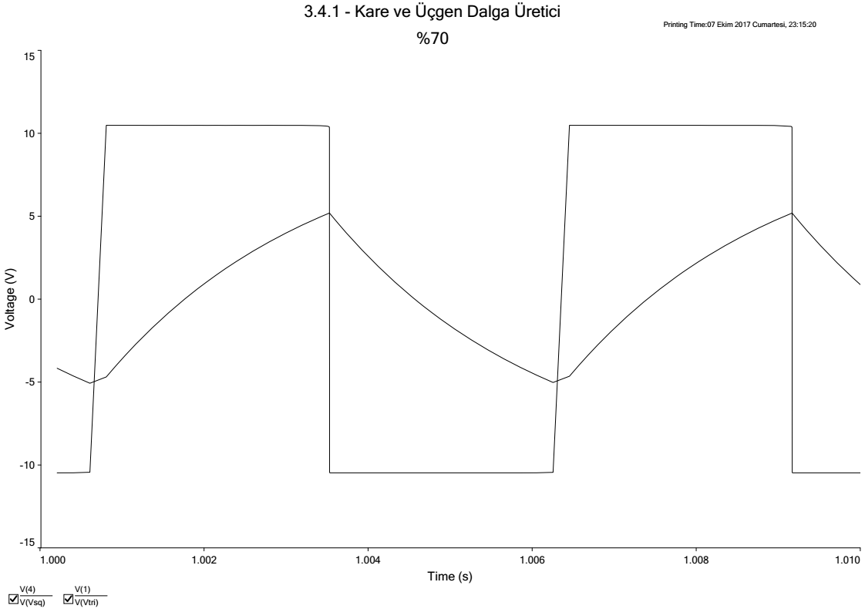 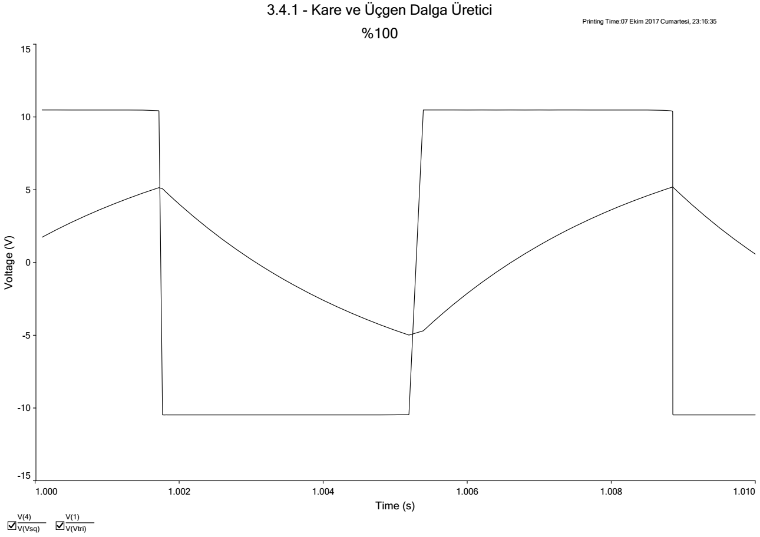

**3.4.2 – PWM Devresi**

Girişte üretilen dalganın frekansı azaldığında zaman, çıkış sinyalinde bozulmalar görülmektedir.

